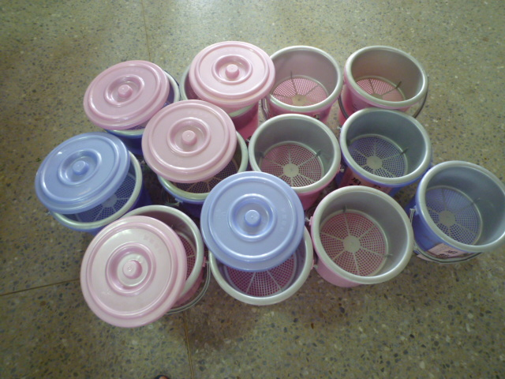
班班都有廚餘桶，且有濾網和加蓋設計！
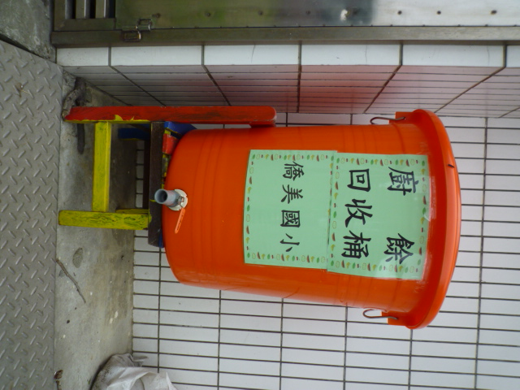
收集的廚餘可加以利用作為菜園肥料。
雲 林 縣 僑 美 國 民 小 學 活 動 照 片 紀 錄
雲 林 縣 僑 美 國 民 小 學 活 動 照 片 紀 錄
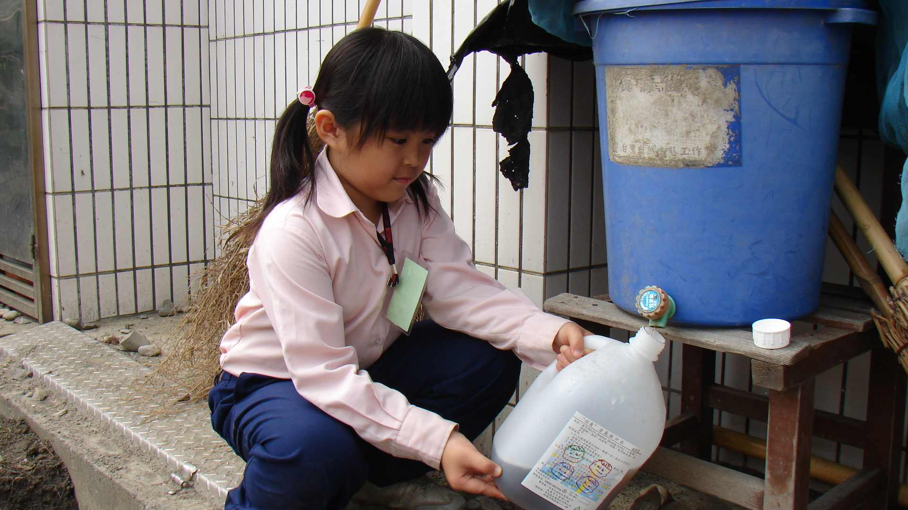
趕快將肥料收集起來，好灌溉我們的有機菜園。

